新北区徐志国卓越教师成长营区域游戏开放安排表
开放地点： 常州市新北区龙虎塘街道中心幼儿园（盘龙新园）中3班 开放时间：2025年9月23日 姓名： 许惠莲、徐红

主题名称 | 我长大了 |  |  | 开展时间 | 9月1日-9月23日
主题目标 | 1.能清晰表达“我是中班小朋友”的变化，讲述自己的本领，愿意分享为集体服务的感受。  2.主动探索班级新事物和区域材料，通过观察、比较等方式发现事物的特征和变化，尝试用简单方法验证自己的想法，激发探究兴趣。  3.主动参与成长仪式、自我展示等活动，能用绘画、手工制作、表演等多元形式，表达对成长的喜悦与期待
区域名称 | 游戏名称及材料 | 关键经验 | 可能玩法 | 现场照片 | 教师关注点
STEM  工  程  区 | 本期主题：小小工程师  各种尺寸、形状、大小的纸板；  工具：儿童螺丝刀、打孔环、螺丝；  记录纸、勾线笔。 | 能使用简单的工具：幼儿能主动探索材料，并乐在其中。  能主动学习制作简单的物品：幼儿能用图画或其他符号进行记录。 | 1.自主或者和同伴合作进行拼搭计划。  2.根据主题进行有目的地设计和制作，完成个性化的作品。 | 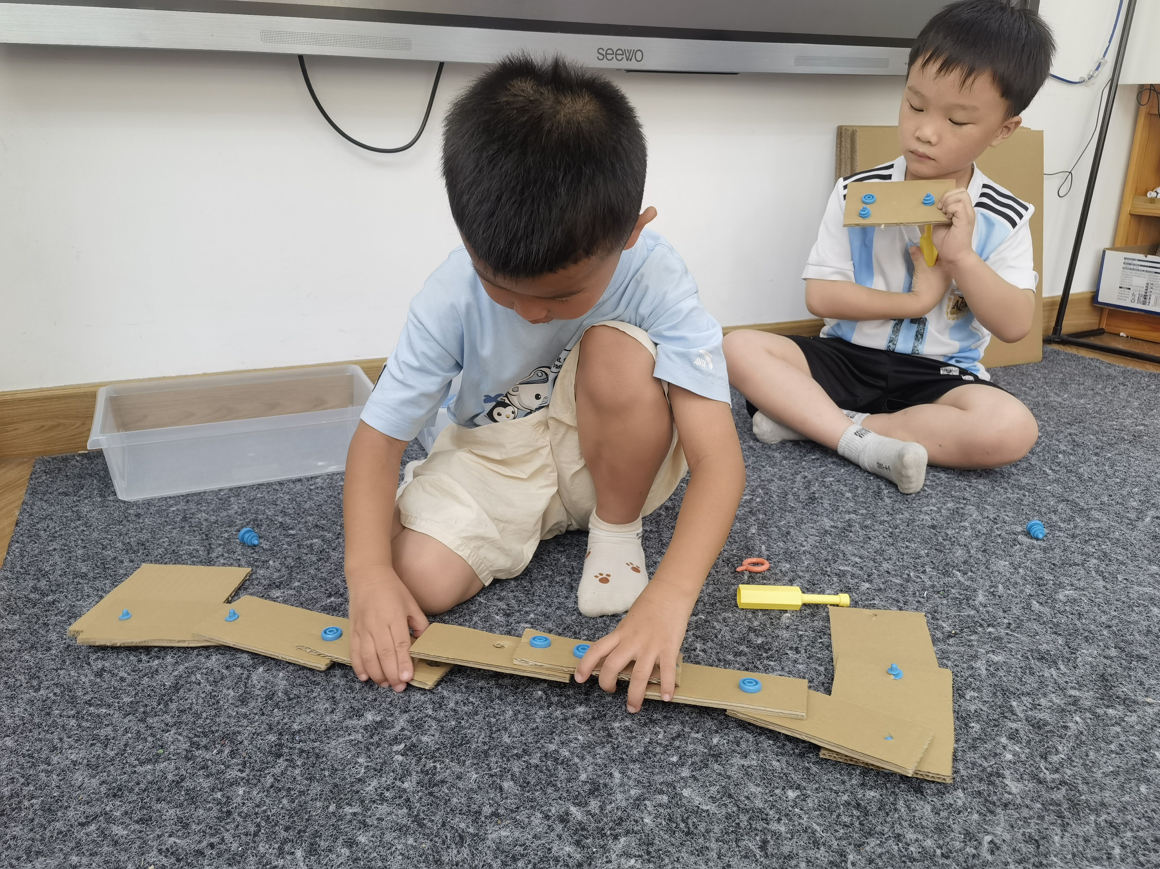 | 能否和同伴合作，自选各种规格、形状的纸板进行有目的地拼搭，能否尝试立体的作品制作。
科  学  区 | 1.拆装小能手  拆装玩具、儿童螺丝刀；  废旧玩具、螺丝刀、手套、护目镜 | 实践探究：幼儿在实验的过程中发现物体的性质和用途。  幼儿能安全使用简单的工具。 | 1.使用合适的工具，拆解玩具，观察发现玩具各个零件的特点和功能。  2.尝试将打乱的玩具零件进行搭配和组装。 | 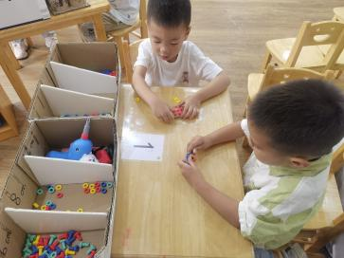 | 能否使用合适的工具进行操作，鼓励幼儿能用自己的方法记录玩具中零件的作用和功能。
科  学  区 | 2.秋日配送站  天平、砝码、各种秋天的果实、任务卡、袋子、勺子等 | 观察发现：幼儿能概括、比较观察到的现象，发现事物的相同点和不同点，发现物体之间的联系。  数量与比较：将数字与相应数量匹配，判断物体的轻重。 | 1.体验天平游戏，发现天平的特点。  2.根据操作卡要求，称重相对应重量的花生、红豆等，进行包装和配送。 | 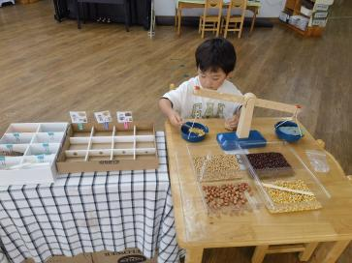 | 能否按操作卡进行称重，装袋时手眼协调能力的发展。
科  学  区 | 3.自制剥花生神器  花生、钻孔的瓶盖、一次性筷子、皮筋、夹子、记录表 | 实践探究：能主动学习制作简单的物品，对比发现工具的实用。  动作发展：尝试捆绑、捏等精细动作和力量的发展。 | 1.尝试利用各种材料制作剥花生神器，对比发现工具的省力作用。  2.利用数字、表征等方式记录花生的个数，获得成就感。 | 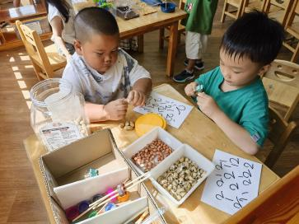 | 能否制作、尝试多种剥花生神器，对比发现哪种最省力。
益  智  区 | 1.趣味方块  立方体、一面涂颜色（不同颜色）、一面画路线、人偶、障碍物、记录表 | 位置与方向：幼儿能正确区分远近、中间、左边、右边等空间方位。  集合与分类：幼儿能对物体进行多角度分类。 | 玩法一：警察抓小偷  自主摆放人偶和障碍物，用正方体的路线一面进行连接，抓到小偷。尝试多条路线，对比路线的长短。  玩法二：玩转色块  1.运用色块，自主摆放，形成规律。  2.根据操作卡，将对应的色块按要求摆放。 | 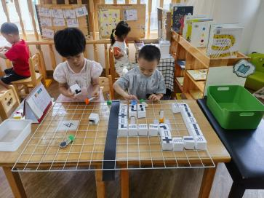 | 观察幼儿的空间感知能力及游戏创造能力。
益  智  区 | 2.“筷”快向前冲  操作卡、毛球、筷子、训练筷、记录表、彩色笔 | 数数：幼儿用点数的方法对数量为10以内的物体进行准确计数。  模式：幼儿能在按规律排列的物体中识别AAB、ABB等相对复杂的排序规律。 | 1.用筷子夹取对应颜色的毛球放在图片上，并选择相对应的数字卡片。  2.观察卡片上毛球的规律，按要求夹取毛球填满管子，并尝试记录。 | 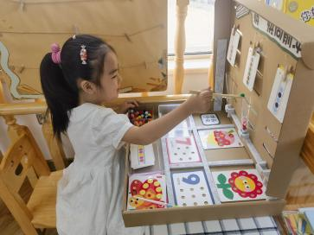 | 能否按规律夹取毛球放置在管子里，并填满。
益  智  区 | 3.俄罗斯方块  底板、各种形状的方块 | 图形：在提供1种几何形状轮廓图的情况下，幼儿能用至少5个几何形状拼出轮廓图。 | 1.选取各种形状的图形，从下往上进行填充。  2.能根据需要调整形状的方向或更换形状。 | 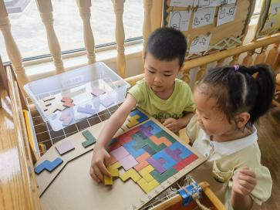 | 在填充的过程中能否不留空格。
阅  读  区 | - 绘本阅读：《消失的小花生》《我喜欢自己》《哈利与足球比赛》等、操作卡 | 阅读：  1.幼儿能逐页翻阅图书，并专注的阅读。  2.幼儿能根据画面，大致说出故事情节，体会作品所表达的情绪、情感。 | 1.自主或者和同伴共同阅读。  2.根据操作卡以及绘本内容完成匹配的操作卡。 | 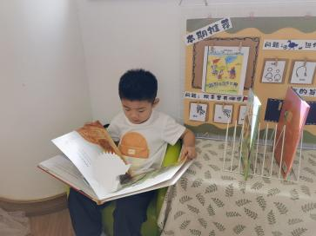 | 能否仔细观察画面，逐页翻阅并讲述。
阅  读  区 | 2.视听游戏：《消失的小花生》、IPAD、耳机、故事盒子 | 阅读：  能逐页翻阅图书，并专注的阅读。  倾听：幼儿能耐心地倾听他人讲述的故事或发言。 | 1.自主看或听视频内容。  2.通过听音频讲故事。 | 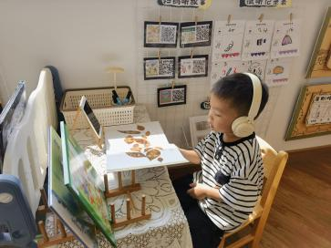 | 能否边听音频边利用故事盒讲述故事大致内容。
阅  读  区 | 3.故事剧场：各种大小的指偶、手偶、图片等 | 理解：幼儿能大致听懂故事或他人讲话的内容。  倾听：幼儿能耐心地倾听他人讲述的故事或发言。 | 1.利用绘本《彩虹色的花》进行故事讲述。  2.利用故事人物和指偶进行故事讲述。  3.和同伴合作讲述。 | 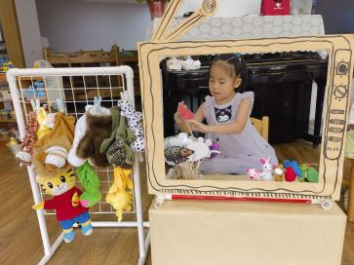 | 能否边表演边口齿清楚地讲故事。
阅  读  区 | 4.转盘故事机：转盘、操作卡、彩色笔 | 表达：幼儿能用简单的形容词、动词等让语言更加生动。  表达：幼儿能用简单的形容词、动词等让语言更加生动。 | 1.转一转转盘，观察停留的图片内容。  2.了解讲述的方法，将图片能容联系在一起，进行丰富的讲述。 | 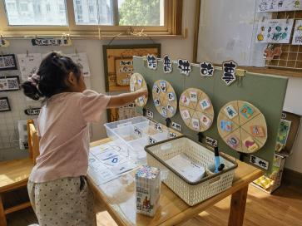 | 能否完整讲述一段内容。
美  工  区 | 1.长大了的我  底板、黏土、毛根、毛线、纽扣、吸管等 | 想象创造：幼儿能大胆创想，进行艺术表现；  幼儿能创造性地使用工具和材料。 | 1.利用黏土、毛根、毛线、纽扣等材料进行创作。  2.创作的过程中能结合生活经验，进行细节的勾勒。 | 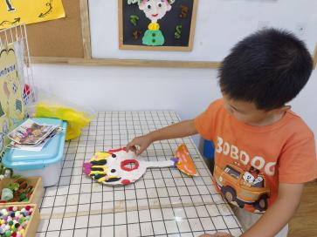 | 能否利用各种材料创作。
美  工  区 | 2.创意绘画：花生  纸、绘本、颜料、笔刷等 | 审美欣赏：  幼儿能够专心地欣赏自己喜欢的艺术作品，有模仿和参与创作的愿望。  想象创造：  幼儿能创造性地使用工具和材料，并对材料进行深入探索。 | 1.感知花生的结构、特点。  2.乐于用绘画、剪贴等多元方式进行自主创作或者合作创作。 | 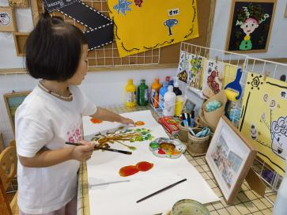 | 能否观察花生的细节特点，并用合适的工具表现出来。
建  构  区 | 本期主题：龙虎小镇  清水积木、彩色积木；辅助材料（马路底板、纸芯筒、纸杯、小人、小车等）；记录纸、勾线笔。 | 视觉图像与空间推理：  幼儿尝试用架空、围合的方法拼搭、建构。  友好相处：  幼儿掌握与同伴交往的简单技巧。 | 1.自主或者和同伴合作进行建构计划。  2.根据主题进行有目的地建构，丰富建构场景。 | 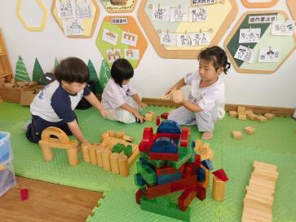 | 能否利用堆叠垒高平铺围封等技能进行搭建。
注：表格中的区域名称仅供参考，具体以当下开放班级的具体的区域为准。

附件1：常州市新北区龙虎塘街道中心幼儿园（盘龙新园园区）中3班班级区域布局图
